600  AED | 650  AED | 2770  AED | 395  AED | 1570  AED | جمیرا | *5 | جمیرا بیچ
22 JUNE
22 JUN-22SEP

DXB-98-01

شروع نرخ بزرگسال از 1.833.000 تومان
نرخ پرواز بر مبنای پایین ترین کلاس پروازی محاسبه گردیده است خواهشمند است در زمان خریداری تور با کانتر فروش تماس حاصل فرمایید

600  AED | 650  AED | 2770  AED | 395  AED | 1570  AED | پالم | *5 | جمیرا زعبیل سرای سوپریور
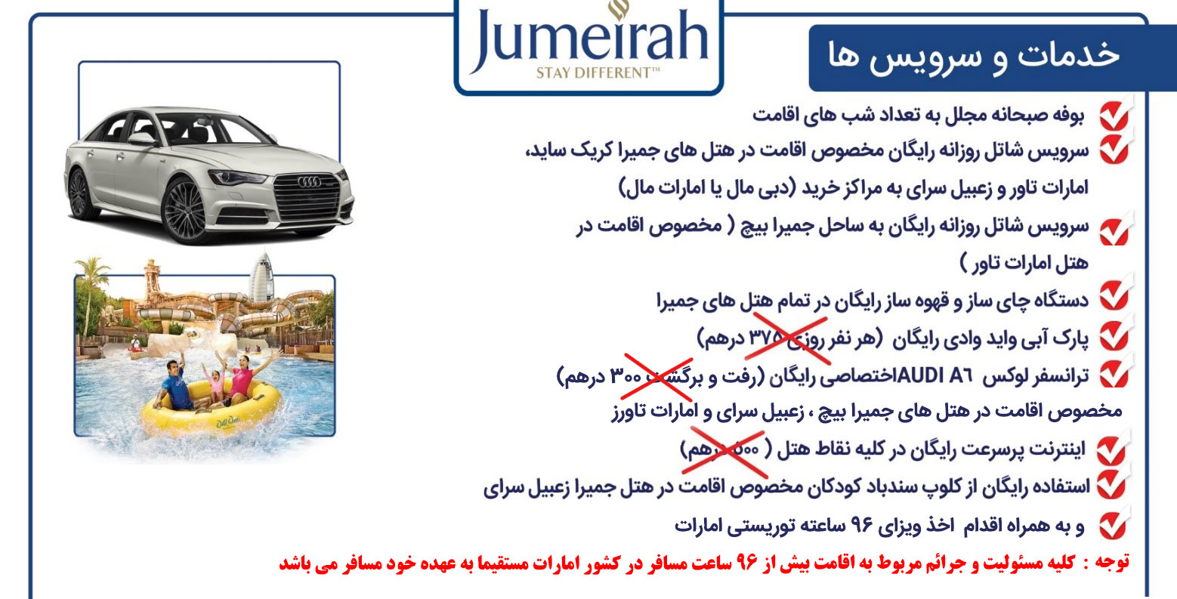

کودک بدون تخت | کودک با تخت | یک تخته | شب اضافه  هرنفردر اتاق دوتخته | دوتخته به ازای هرنفر | موقعیت هتل | درجه | نام هتل |  |  | ردیف
210  AED | --- | 695  AED | 100  AED | 470  AED | بر دبی | *3 |  | جمیرا زعبیل هاوس مینی |  | 1
210  AED | 330  AED | 915  AED | 125  AED | 535  AED | بر دبی | *4 |  | جمیرا زعبیل هاوس السیف |  | 2
335  AED | 390  AED | 1270  AED | 185  AED | 715  AED | دیره | *5 |  | جمیرا کریک ساید |  | 3
385  AED | 415  AED | 1645  AED | 235  AED | 945  AED | شیخ زاید | *5 |  | جمیرا امارات تاور |  | 4
465  AED | 515  AED | 2635  AED | 395  AED | 1435  AED | جمیرا | *5 |  | جمیرا بیچ |  | 5
465  AED | 515  AED | 2635  AED | 395  AED | 1435  AED | پالم | *5 |  | جمیرا زعبیل سرای سوپریور |  | 6
515  AED | 665  AED | 2805  AED | 430  AED | 1535  AED | پالم | *5 |  | جمیرا زعبیل سرای دیلاکس | 7

